МИНИСТЕРСТВО ОБРАЗОВАНИЯ, НАУКИ И МОЛОДЕЖНОЙ ПОЛИТИКИ КРАСНОДАРСКОГО КРАЯ  Государственное бюджетное учреждение  дополнительного образования Краснодарского края  «ЦЕНТР РАЗВИТИЯ ОДАРЕННОСТИ»  350000 г. Краснодар,  ул. Красная, 76  тел. 259-84-01  E-mail: cdodd@mail.ru |  | Всероссийская олимпиада школьников  по химии  2016-2017 учебный год  Муниципальный этап  11 классы, ответы  Председатель предметно-методической комиссии: Фалина И.В., к.х.н., доцент

Задача 1 (8 баллов)
1). При каталитическом гидрировании тимола образуется ментол (вещество А):
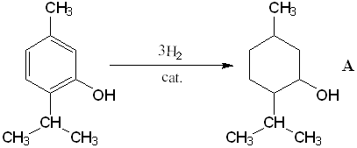 1 балл
При реакции ментола с уксусным ангидридом образуется ментилацетат (вещество Б):
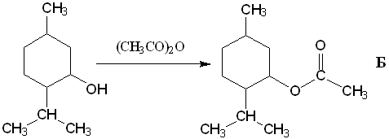 1 балл
При реакции ментола с триоксидом хрома в пиридине образуется ментон (вещество В):
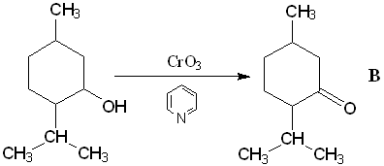 1 балл
При реакции тимола с фталевым ангидридом в присутствии серной кислоты при нагревании образуется тимолфталеин (вещество Г):
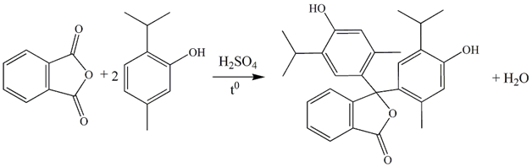 1 балл
2). Вещества Д, Е, Ж:
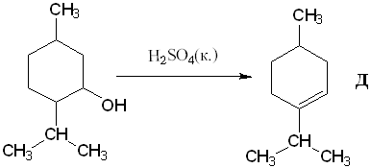 1 балл
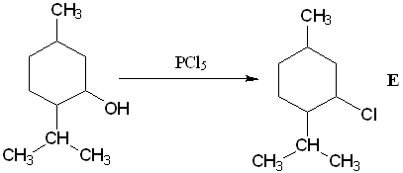 1 балл
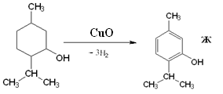 1 балл
3). Тимол можно синтезировать из мета-крезола по реакции Фриделя-Крафтса с пропиленом или пропанолом-2 в присутствии сильных протонных кислот, либо кислот Льюиса:
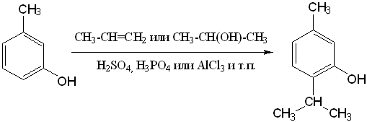 1 балл
Задача 2 (7 баллов)
1. 4FeS₂ + 11O₂ → 2Fe₂O₃ + 8SO₂ (1 балл)
2SO₂ + O₂ ↔ 2SO₃ (1 балл)
nSO₃ + H₂SO₄ → H₂SO₄·nSO₃ (1 балл)

2. Рассчитаем количество FeS₂ в пирите:
ν(FeS₂) = 40⋅10⁶ г ⋅ (1-0,08) / 120 г/моль = 3,07⋅10⁵ моль (0,5 балла)
3. Определим количество и массу SO₃:
ν(SO₃) = ν(SO₂) = 2⋅ν(FeS₂) = 2⋅3,07⋅10⁵ моль = 6,14⋅10⁵ моль (0,5 балла)
4. Пусть масса олеума будет x т, тогда SO₃ в нем 0,2х⋅10⁶ г, а H₂SO₄ – 0,8х⋅10⁶ г. Так как серная кислота тоже получается из SO₃, то составим уравнение:
0,2х⋅10⁶ / 80 + 0,8х⋅10⁶ / 98 = 6,14⋅10⁵
х = 57,58 т. (3 балла)
Задача 3 (7 баллов)
Соединение А - высокотоксичная бесцветная жидкость с характерным запахом, смешивающаяся с водой в любых соотношениях, получаемая сухой перегонкой древесины или промышленным способом из синтез-газа - это метанол. 1 балл
Определяем молекулярную массу вещества Б, исходя из данных по плотности его паров: М(Б) = D(H₂)*M(H₂) = 28*2 = 56 (г/моль). Поскольку известно, что вещество Б реагирует с водой в присутствии серной кислоты с образованием третичного спирта, можно сделать вывод, что вещество Б - это изобутилен (2-метилпропен-1):
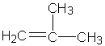 1 балл
Реакция изобутилена с водой с образованием трет-бутилового спирта
(2-метилпропанола-2):
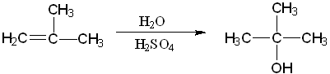 1 балл
Реакция изобутилена с метанолом в присутствии кислотного катализатора приводит к метил-трет-бутиловому эфиру (МТБЭ) - одному из наиболее распространенных антидетонаторов для моторных топлив:
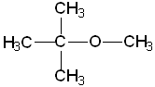 1 балл
Уравнение реакции:
1 балл
За любой правильно* предложенный способ лабораторного синтеза МТБЭ добавляется один балл
* - Межмолекулярную дегидратацию спиртов не принимать, т.к. она подходит только для получения симметричных простых эфиров из первичных спиртов. Принимать синтез по Вильямсону с использованием алкоголятов:
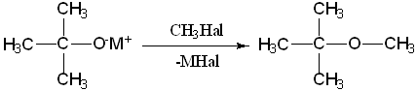 1 балл
и алкоксимеркурирование:
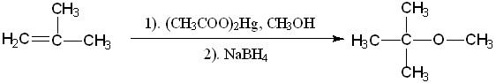1 балл
Таким образом, максимальное количество баллов за способы получения МТБЭ – два балла.
Задача 4 (9 баллов)
Решение:
С₂H₅OH + 3 O₂ = 2 CO₂ + 3 H₂O (0,5 балла)
СH₃COOH + 2 O₂ = 2 CO₂ + 2 H₂O (0,5 балла)
СH₃COOC₂H₅ + 5 O₂ = 4 CO₂ + 4 H₂O (0,5 балла)
С₂H₅OH + СH₃COOH = СH₃COOC₂H₅ + H₂O (условия: кислая среда) (0,5 балла)
ΔН⁰₂₉₈, _{р-и} = ΔН⁰_{298,сг}(СH₃COOH) + ΔН⁰_{298,сг}(С₂H₅OH) - ΔН⁰_{298,сг}(СH₃COOC₂H₅) – ΔН⁰_{298,сг}(H₂O)
ΔН⁰_{298,сг}(H₂O) = 0 кДж/моль
ΔН⁰₂₉₈, _{р-и} = 13,51 кДж/моль (2 балла)
n (СH₃COOC₂H₅) = Q/ ΔН⁰₂₉₈, _{р-и} = 0,18 моль (1 балл)
Определение константы равновесия:
n_{исх} (СH₃COOH) = С*V = 0,2 моль
n_{исх} (С₂H₅OH) = ω*V*ρ/M (С₂H₅OH) / 100% = 0,3345 моль
n_{равн} (СH₃COOH) = n_{исх} (СH₃COOH) - n (СH₃COOC₂H₅) = 0,2 – 0,18 = 0,02 моль
n_{равн} (С₂H₅OH) = n_{исх} (С₂H₅OH) - n (СH₃COOC₂H₅) = 0,3345-0,18=0,1525 моль
C_{равн} (С₂H₅OH) = n_{равн} (С₂H₅OH) / V_{смеси} = 0,1525 моль / 0,22 л = 0,702М
C_{равн} (СH₃COOH) = n_{равн} (СH₃COOH) / V_{смеси} = 0,02 моль / 0,22 л = 0,091М
C_{равн} (СH₃COOC₂H₅) = 0,18 моль /0,22 л = 0,818 М
$K_{c}=\frac{[CH_{3}COOC_{2}H_{5}]}{[CH_{3}COOH][C_{2}H_{5}OH]}=\frac{0,818}{0,702∙0,091}=12,8 л/моль$ (3 балла)
За выражение для константы равновесия без расчета – 1 балл
Тепловой эффект реакции и константа равновесия не зависят от использования катализатора. Катализатор только увеличивает скорость протекания реакции благодаря снижению энергии ее активации и ускоряет момент наступления равновесия. (1 балл)

Задача 5 (экспериментальная, 10 баллов)
1. 2CuSO₄ + 2Na₂CO₃ + H₂O → (CuOH)₂CO₃ + 2Na₂SO₄ + CO₂
(2 балла)
2. Для получения 1 г (CuOH)₂CO₃ необходимо:
ν((CuOH)₂CO₃) = 1 г / 222 г/моль = 0,0045 моль;
ν(CuSO₄) = ν(Na₂CO₃) = ν((CuOH)₂CO₃) ⋅ 2 = 0,009 моль;
V(р-ра CuSO₄) = 0,009 моль / 1 моль/л = 0,009 л = 9 мл. (1 балл)
Количество карбоната натрия с учетом избытка:
ν(Na₂CO₃) = 0,009 моль ⋅1,1 = 0,010 моль
V(р-ра Na₂CO₃) = 0,010 моль / 1 моль/л = 0,010 л = 10 мл. (2 балла)
3. Оценивается техника проведения эксперимента и выход продукта. За выход более 75% - 5 баллов, 50-75% - 3 балла, 30-50% - 1 балл.

Максимальный балл – 41.

